คู่มือการใช้งานแอปพลิเคชั่น

การสร้างความปลอดภัยของรหัสผ่านโดยการใช้ bcrypt algorithm

(Security password using bcrypt algorithm)

สมาชิก

1. นางสาวจุฑามาศ ศรีประเสริฐ รหัสนิสิต 6020550494
2. นายธนภัทร โตดิลกเวชช์ รหัสนิสิต 6020550541
3. นางสาวณัฎฐณิชา เลี้ยงพันธุ์สกุล รหัสนิสิต 6020550516
4. นางสาววรดา สระสงคราม รหัสนิสิต 6020551997
5. นายวรศักดิ์ คำเหมือง รหัสนิสิต 6020552004

สารบัญ

1. ขั้นตอนการลงทะเบียน 4

2. ขั้นตอนการเข้าสู่ระบบ 8

3. ขั้นตอนการกู้รหัสผ่าน 9

4. หน้าหลักของแอปพลิเคชั่น 15

4.1 หน้าโปรไฟล์ส่วนตัว 16

4.2 หน้าโพสต์ 17

4.3 เมนูตัวอย่างการเข้ารหัส 21

# ขั้นตอนการลงทะเบียน

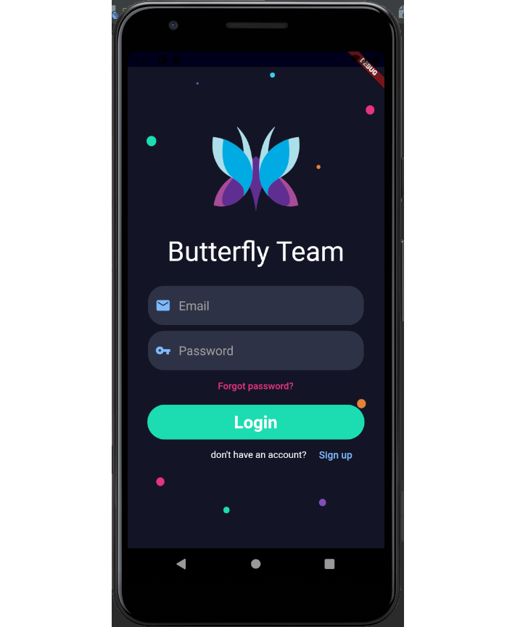



ลำดับที่ 1 เลือกเมนู Sign up

ลำดับที่ 2 กรอกข้อมูลที่ต้องใช้ในการลงทะเบียนให้ครบถ้วน

*หากกรอกข้อมูลไม่ครบจะไม่สามารถทำการลงทะเบียนได้   
- อีเมลต้องมี @

- รหัสผ่านต้องกรอกให้ตรงกัน

ลำดับที่ 3 เมื่อทำการลงทะเบียนสำเร็จแล้ว

# Screen of a cell phone Description automatically generatedขั้นตอนการเข้าสู่ระบบ

ลำดับที่ 1 กรอกอีเมล และรหัสผ่าน

ลำดับที่ 2 ทำการกด

# Screen of a cell phone Description automatically generatedขั้นตอนการกู้รหัสผ่าน

ลำดับที่ 1 เลือกเมนู

ลำดับที่ 2 กรอกอีเมลที่ใช้ลงทะเบียน

ลำดับที่ 3 เลือกเมนู

ลำดับที่ 4 กรอกรหัส OTP ที่ได้รับจากอีเมล รหัส OTP จะมีเวลา 3 นาที

ลำดับที่ 5 เลือกเมนู

*หากรหัส OTP หมดเวลา 3 นาที จะมีแจ้งเตือน แล้วระบบจะทำการให้กรอกอีเมลเพื่อร้องขอรหัส OTP ใหม่

ลำดับที่ 6 ทำการตั้งรหัสผ่านใหม่ ต้องตั้งให้เหมือนกัน

ลำดับที่ 7 เลือกเมนู

ลำดับที่ 8 เมื่อทำการตั้งรหัสผ่านใหม่สำเร็จ

# A screenshot of a cell phone Description automatically generatedหน้าหลักของแอปพลิเคชั่น

* **A screenshot of a cell phone

  Description automatically generated**เมนูโปรไฟล์ส่วนตัว
* เมนูการโพสต์
* A screenshot of a cell phone

  Description automatically generatedกลับสู่เมนูหลัก
* **A screenshot of a cell phone

  Description automatically generated**เมนูตัวอย่างการเข้ารหัส

## 4.1 หน้าโปรไฟล์ส่วนตัว

## 4.2 หน้าโพสต์

ลำดับที่ 1 เมื่อต้องการสร้างโพสต์ใหม่ ให้เข้าไปที่เมนู

ลำดับที่ 2 ทำการใส่ข้อความที่ต้องการโพสต์

ลำดับที่ 3 เลือกเมนู เพื่อทำการโพสต์

หากต้องการเข้าไปดูรายละเอียดของโพสต์ หรือ ต้องการคอมเม้นใต้โพสต์ให้ทำการเลือกที่โพสต์นั้น

หากต้องการคอมเม้นให้ทำการใส่ข้อความที่ต้องการคอมเม้นในช่อง

ลำดับที่ 1 เลือกตัวอย่างการเข้ารหัสที่ต้องการเข้ารหัส

ลำดับที่ 2 กรอก Plain Text และ Key

ลำดับที่ 3 เลือกเมนู เพื่อทำการแสดงการเข้ารหัส

แสดงข้อความที่ทำการเข้ารหัสแล้ว